活動看板
- 信用資訊各期內容皆刊登於本中心網站(http://www.jcic.org.tw)，供各會員機構參考。請於本中心網站首頁進入「金融機構專區」，點選「出版品」子項後，再點選「信用資訊」選項，進入該區瀏覽。
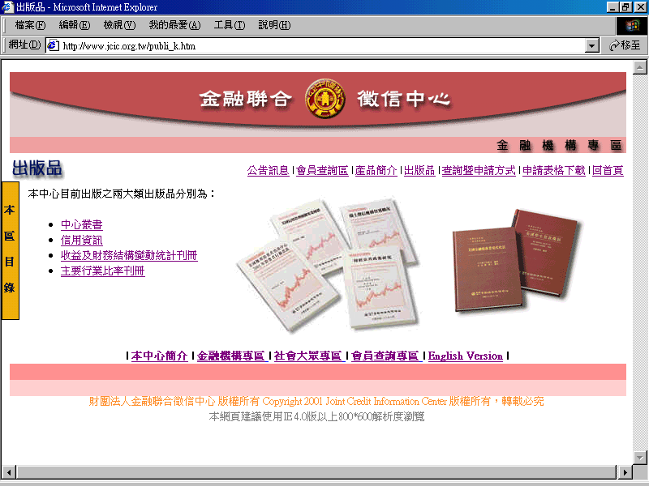
- 如寄件地址、職稱等資訊有誤或異動，請e-mail至harrietlin@jcic.org.tw，或填妥下列「基本資料異動表」，傳真至（02）23111010「財團法人金融聯合徵信中心」，俾便更正。
---------------------------------------------------------------------------------------------------
基本資料異動表
感謝您對「信用資訊」的愛護，為方便本中心郵寄作業，若您的基本資料有異動，煩請填妥下列資料，傳真至（02）2311-1010「財團法人金融聯合徵信中心」，謝謝！

姓 名： □先生 □女士
服務機構：總行（公司）
分行或部室
職 稱：
聯絡電話：
傳真號碼：
郵寄地址：□□□

為便利核對郵寄名單，煩請您將原郵寄標籤撕下，貼於框內。

